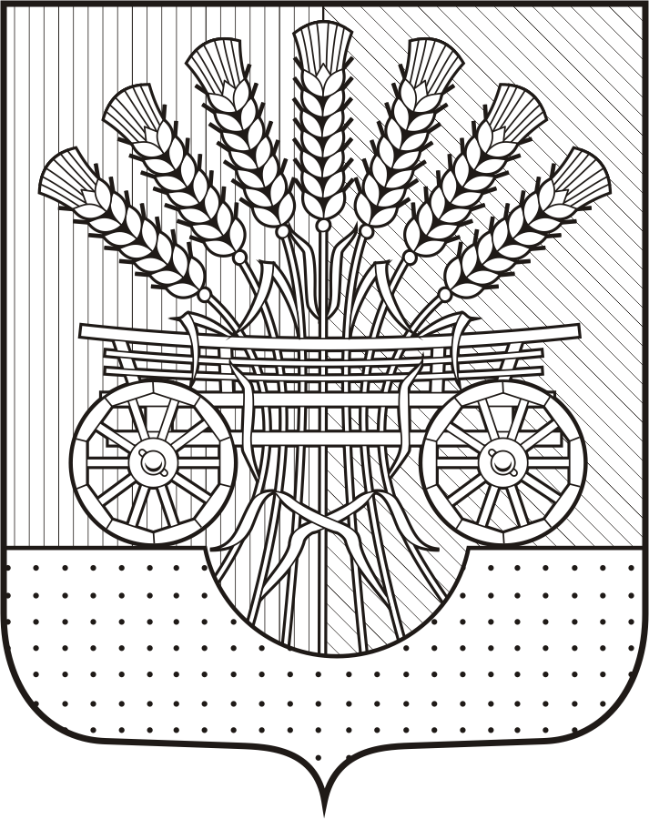

Совет депутатов

муниципального образования
Чёрноотрожский сельсовет
Саракташского района
Оренбургской области

РАСПОРЯЖЕНИЕ № 11
от 16.11.2016 года
с. Чёрный Отрог

О созыве одиннадцатого внеочередного заседания Совета

депутатов Чёрноотрожского сельсовета третьего созыва.

В соответствии со статьей 30 Регламента Совета депутатов Чёрноотрожского сельсовета созвать десятое внеочередное заседание Совета депутатов сельсовета третьего созыва 23 ноября 2016 года с повесткой дня:
1. О проекте бюджета Чёрноотрожского сельсовета на 2017 год и на плановый период 2018 и 2019 годов

Докладчик - Шокирова Татьяна Александровна, специалист 1 категории администрации сельсовета;
2. О передаче к осуществлению части полномочий по градостроительной деятельности: выдачи разрешения на строительство, ввод объектов в эксплуатации при осуществлении строительства, реконструкции, капитального строительства, расположенных на территории Чёрноотрожского сельсовета на 2017 год.

Докладчик: Иманкулова С.З., заместитель главы администрации сельсовета;

Глава муниципального образования,
председатель Совета депутатов
Чёрноотрожского сельсовета З.Ш. Габзалилов

Разослано: депутатам

